Тема : Природа и мы

2.1. Что такое природа

2.2. Понятия «неживая природа», «живая природа».

2.3 Взаимодействие внутри природы, значении природы для человека, влиянии хозяйственной деятельности и поведения человека на состояние природной среды

2.4.Практическая работа: построить графических и динамических схем (учебное моделирование) по следующим вопросам: значение природы для человека, влияние человека на природу
2.5.Провести наблюдения по следующим направлениям: «Многообразие природы», «Изменение природы под влиянием человека», «Охрана природы».

2.1. Что такое природа?

Приро́да — материальный мир Вселенной, в сущности — основной объект изучения естественных наук.
В быту слово «природа» часто употребляется в значении естественная среда обитания (всё, что не создано человеком).
Природа — это всё, что окружает человека и не создано им.
Природа бывает живая и неживая.
Живая природа — это всё, что отличается способностью расти, дышать, питаться и развиваться. Человек, животные, растения — это объекты живой природы.

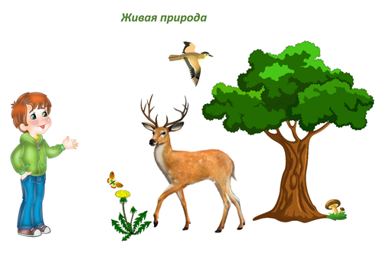

К объектам неживой природы относятся воздух, вода, камни, почва, звёзды, Солнце.

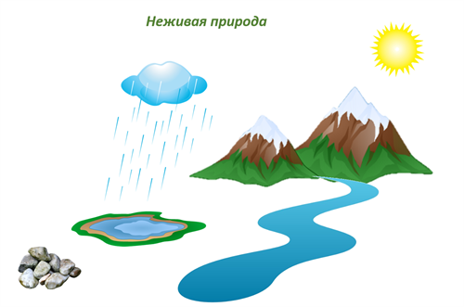

Живые существа связаны с объектами неживой природой и не могут без них жить. От Солнца всё живое получает тепло и свет. Для жизни живым организмам нужны пища, вода, воздух. А если бы не было растений и животных, Земля выглядела бы как безжизненная пустыня.

https://more.tv/uroki_zhivoi_prirody_tetushki_sovy

2.3 Природа предоставляет человеку те ресурсы, которые необходимы ему для жизни. Самыми важными из них являются свежий воздух, чистая вода, солнечный свет и пища. Без этих благ природы человек в принципе не может жить.

Человек и природа неразрывно связаны между собой. Человек не может существовать обособленно от природы, а природное единство мира не может обойтись без человека. Ведь человеческий или, как его ещё называют, антропогенный фактор вышел на лидирующее место в современном мире.
Что такое природа?
Современная трактовка слова «природа» подразумевает естественную среду обитания человека или биосферу Земли, то есть оболочку нашей планеты, охваченную жизнью.
Иными словами, природа — это всё, что нас окружает, за исключением вещей, созданных человеческими руками.
Нет уголка на нашей планете, где не было бы жизни. Она есть на суше и в океане, в засушливых жарких районах и на Крайнем Севере, на большой высоте и на большой глубине. Все живые организмы на Земле объединяет то, что они рождаются, питаются, дышат, размножаются и умирают. Живые существа бывают самых разных форм и размеров. Некоторые так малы, что их можно разглядеть только в микроскоп, например, амёбу в капле воды. Других, таких как слон, можно хорошо рассмотреть невооружённым глазом за несколько километров. Однако они все живые, как и мы с вами. Это и есть мир живой природы, который состоит из живых организмов и человека.
Объекты неживой природы: горы, реки, болота, осадки, почва, горные породы и прочее. Неживая природа заставляет живые организмы приспосабливаться к разнообразным условиям.
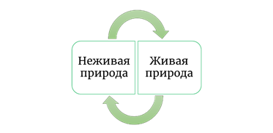
Важную роль в анализе и понимании взаимодействия окружающей среды и человека сыграли учения знаменитого научного деятеля Владимира Ивановича Вернадского о ноосфере и биосфере.
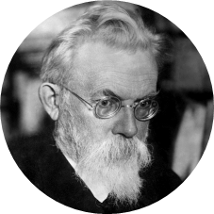
В. И. Вернадский
По мнению учёного, биосфера — это система, представляющая собой совокупность всех живых организмов, а также их взаимодействие с неживой природой.
Биосфера является единым целостным живым организмом, который питается за счёт энергии Солнца. Активная эволюция биосферы остановилась после появления на планете первого человека. Деятельность человеческого общества принесла в существование окружающей природы необратимые изменения, которые увеличивались в ходе активной хозяйственной деятельности. Остановка развития биосферы обусловила её переход в другое состояние под названием «ноосфера».
Под понятием ноосферы Вернадский подразумевал новое состояние биосферы, в которой нашёл место фактор человеческого разума.
Другими словами, ноосфера — это сфера взаимодействия общества и природы, в границах которой разумная деятельность человека становится определяющим фактором развития. Термин «ноосфера» происходит от древнегреческих слов «ноос» — разум и «сфера» — шар.
Компоненты природы — земля, недра, почвы, поверхностные воды, подземные воды, атмосферный воздух, растительный мир, животный мир и иные организмы, а также озоновый слой атмосферы и околоземное космическое пространство, обеспечивающие в совокупности благоприятные условия для существования жизни на Земле.
Компоненты природы
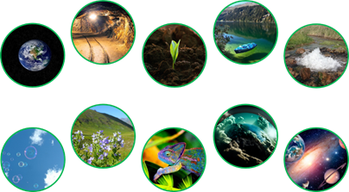
Современное взаимодействие человека и окружающей среды нельзя назвать взаимовыгодным. Воздействие человека на живую природу складывается из прямого влияния на изменения природной среды. Люди используют объекты и силы природы с целью удовлетворения своих потребностей, создания средств для своей жизни. В процессе этой деятельности на протяжении многих веков люди оказывали активное преобразующее воздействие на природу. Хозяйственная деятельность человека превратилась в фактор глобального характера, а именно человек воздействует на всю планету.
Мы с вами дышим воздухом, и он нам жизненно необходим. Но и к нему человек приложил свою руку. Из печей, топок, выхлопных труб автомобилей в воздух попадает целый ряд загрязняющих веществ.
В земной коре человек находит природные богатства и использует их в своих целях. Истощаются исчерпаемые минеральные ресурсы на Земле, но это не останавливает человека и потребление их растёт с каждым годом.
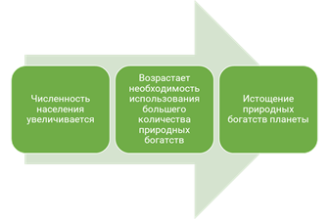
Вода — основа всех жизненных процессов на Земле. Масштабы использования водных ресурсов быстро увеличиваются, так как растёт население и улучшаются условия жизни человека, развивается промышленность и орошаемое земледелие. Каждый год в водные бассейны попадают тысячи химических элементов. Вредные вещества, поступающие в воды — это нефть, нефтепродукты, токсичные синтетические вещества, металлы.
Вырубка лесов является одной из важнейших экологических проблем. С уничтожением деревьев погибает множество видов растений и животных. Нарушается экологическое равновесие в природе. Ведь лес — это не только деревья. Это слаженная экосистема, основанная на взаимодействии многих представителей флоры и фауны.
Ежегодно уничтожаются миллионы гектаров лиственных и хвойных лесов. Сжигание лесов вызывает загрязнение воздуха окисью углерода, его выбрасывается больше, чем поглощается.
Многие территории, оставшиеся без леса в результате вырубки или пожаров, становятся пустыней, так как утрата деревьев приводит к тому, что тонкий плодородный слой почвы с лёгкостью вымывается осадками.
Человечество должно полностью исключить войны и прочие конфликты, которые ведут к самоуничтожению человечества, — это нарушает духовный баланс биосферы и ноосферы.
Человек должен научиться жить в гармонии с природой, что предусматривает полный отказ от её благ. Такая идеальная модель развития человечества весьма заманчива, но стоит признать, что на данный момент мировое общество слишком далеко от её реализации.
Учёные всего мира работают над улучшением состояния окружающей природной среды. Действуют международные соглашения, обязывающие различные страны охранять природу. Повсеместно создаются природоохранные территории — заповедники, национальные парки, заказники. Изучаются редкие и исчезающие виды живых организмов, чтобы найти эффективные способы сохранения их популяций. В разных государствах создаются Красные книги, в которые заносят редкие и исчезающие виды живых организмов.

